
ДЕРЖАВНИЙ СТАНДАРТ УКРАЇНИ МЕЖГОСУДАРСТВЕННЫЙ СТАНДАРТ
Конструкції будинків і споруд

ДВЕРІ ДЕРЕВ'ЯНІ Методи випробувань
на опір злому
ДВЕРИ ДЕРЕВЯННЫЕ Методы испытаний
на сопротивление взлому

ДСТУ Б В.2.6-16-2000 ГОСТ 30109-94
(ГОСТ 30109-94)
Видання офіційне Издание официальное

Державний комітет будівництва, архітектури та житлової політики
України
Межгосударственная научно-техническая комиссия по стандартизации и техническому нормированию
в строительстве

Київ 2000

ДСТУ Б В.2.6-16-2000 (ГОСТ 30109-94)

Передмова

1 РОЗРОБЛЕНИЙ
Науково-виробничим об'єднанням "Научстандартдом" за участю Головного управління позавідомчої охорони МВС Росії

ВНЕСЕНИЙ Держбудом Росії

2 ПРИЙНЯТИЙ
Міждержавною науково-технічною комісією зі стандартизації і технічного нормування в будівництві (МНТКБ) 17 березня 1994р.

За прийняття проголосували:
Найменування держави | Найменування органу державного управління будівництвом
Азербайджанська Республіка | Держбуд
Республіка Вірменія | Держупрархітектури
Республіка Білорусь | Держбуд
Республіка Казахстан | Мінбуд
Киргизька Республіка | Держбуд
Республика Молдова | Мінархбуд
Российская Федерация | Держбуд
Республика Таджикистан | Держбуд
Республіка Узбекистан | Держкомархітектбуд
Украина | Держбуд
З ВВЕДЕНО ВПЕРШЕ
Наказом Держбуду України
від 23.02.2000 №33

Даний державний стандарт України не може бути повністю або частково відтворений, тиражований і розповсюджений як офіційне видання без дозволу Держбуду України

Предисловие

1 РАЗРАБОТАН
Научно-производственным объединением
"Научстандартдом" с участием Главного
управления вневедомственной охраны
МВД России

ВНЕСЕН
Госстроем России

2 ПРИНЯТ
Межгосударственной научно-технической
комиссией по стандартизации и техническому нормированию в строительстве (МНТКС) 17 марта 1994 г.
За принятие проголосовали:
Наименование государства | Наименование органа государственного управления строительством
Азербайджанская Республика | Госстрой
Республика Армения | Госупрархитектуры
Республика Беларусь | Госстрой
Республика Казахстан | Минстрой
Киргизская Республика | Госстрой
Республика Молдова | Минархстрой
Российская Федерация | Госстрой
Республика Таджикистан | Госстрой
Республика Узбекистан | Госкомархитектстрой
Украина | Госстрой

3 ВВЕДЕН ВПЕРВЫЕ

Настоящий межгосударственный стандарт не может быть полностью или частично воспроизведен, тиражирован и распространен в качестве официального издания без разрешения Секретариата МНТКС

© Укрархбудінформ

ДСТУ Б В.2.6-16-2000 (ГОСТ 30109-94)

Зміст Содержание
_____________________________________________________________________________

1 Галузь використання ....................…........... 1
2 Нормативні посилання ...................…......... 1
3 Загальні положення .....................….…....... 1
4 Випробування дією статичних
навантажень .................................…............. 2
4.1 Засоби випробувань .....................….... 2
4.2 Порядок підготовки до проведення випробувань .......................................... 2
4.3 Порядок проведення випробувань ...... 4
4.4 Оцінка результатів випробувань ......... 8
5 Випробування дією ударних
навантажень.................................................. 8
5.1 Засоби випробувань ............................. 9
5.2 Порядок підготовки до проведення випробувань .......................................... 9
5.3 Порядок проведення випробувань ..... 9
5.4 Оцінка результатів випробувань ....... 12
6 Встановлення категорії і визначення призначення дверей .................................. 12
7 Оформлення результатів випробувань … 13
Додаток А
Призначення дверей залежно від
категорії міцності щодо опору
злому .....................….................................. 14
1 Область применения .................….............. 1
2 Нормативные ссылки ................….............. 1
3 Общие положения ....................…............... 1
4 Испытания воздействием статических
нагрузок ..........................................…......... 2
4.1 Средства испытаний ..…...................... 2
4.2 Порядок подготовки к проведению испытаний ..................................…........ 2
4.3 Порядок проведения испытаний .......... 4
4.4 Оценка результатов испытаний ........... 8
5 Испытания воздействием ударных
нагрузок ....................................................... 8
5.1 Средства испытаний ............................. 9
5.2 Порядок подготовки к проведению испытаний .............................................. 9
5.3 Порядок проведения испытаний ......... 9
5.4 Оценка результатов испытаний ......... 12
6 Установление категории и определение назначения дверей .................................... 12
7 Оформление результатов испытаний ...... 13
Приложение А
Назначение дверей в зависимости от
категории прочности по сопротивлению
взлому ......................................................... 14

ДЕРЖАВНИЙ СТАНДАРТ УКРАЇНИ МЕЖГОСУДАРСТВЕННЫЙ СТАНДАРТ

Конструкції будинків і споруд

Двері дерев’яні
Методи випробувань
на опір злому

Конструкции зданий и сооружений

Двери деревянные ДСТУ Б В.2.6-16-2000
Методы испытаний (ГОСТ 30109-94)
на сопротивление взлому

Details of buildings and structures

Wooden doors
Test methods for breaking resistance

Чинний від 2000-07-01
1 ГАЛУЗЬ ВИКОРИСТАННЯ

Даний стандарт поширюється на дерев'яні двері зовнішні і внутрішні вхідні зі сходових площадок у квартири і приміщення громадських, виробничих і допоміжних будівель та споруд і встановлюють методи лабораторних випробувань для визначення опору злому.

2 НОРМАТИВНІ ПОСИЛАННЯ
У даному стандарті використані посилання на такі стандарти:
Дата введения 1995-01-01
1 ОБЛАСТЬ ПРИМЕНЕНИЯ
Настоящий стандарт распространяется на деревянные двери наружные и внутренние входные с лестничных клеток в квартиры и помещения общественных, производственных и вспомогательных зданий и сооружений и устанавливает методы лабораторных испытаний для определения сопротивления взлому.
2 НОРМАТИВНЫЕ ССЫЛКИ
В настоящем стандарте использованы ссылки на следующие стандарты:

ГОСТ 8.326-89 | ГСИ. Метрологическая аттестация средств измерений
ГОСТ 427-75 | Линейки измерительные металлические. Технические условия
ГОСТ 475-78 | Двери деревянные. Общие технические условия
ГОСТ 7502-89 | Рулетки измерительные металлические. Технические условия

3 ЗАГАЛЬНІ ПОЛОЖЕНИЯ
3.1 У процесі випробувань визначають здатність конструкції дверей чинити опір діям нормативних статичних та ударних навантажень, які направлені в критичні зони (розташування замків і петель, вільні кути і центр полотна) і за своєю дією еквівалентні тим, що мають місце при зломі.
3.2 Кожний зразок, призначений для випробування, повинен бути в будь-якій послідовності підданий діям статичних та ударних навантажень, наведених в таблиці 1, у відповідності з розділами 4 і 5.
3 ОБЩИЕ ПОЛОЖЕНИЯ
3.1В процессе испытаний определяют способность конструкции дверей сопротивляться воздействиям нормативных статических и ударных нагрузок, которые направлены в критические зоны (расположение замков и петель, свободные углы и центр полотна) и по своему воздействию эквивалентны имеющим место при взломе.
3.2 Каждый образец, предназначенный для испытания, должен быть в любой последовательности подвергнут воздействиям статических и ударных нагрузок, приведенных в таблице 1, в соответствии с разделами 4 и 5.

Видання офіційне
Издание официальное

ДСТУ Б В.2.6-16-2000 (ГОСТ 30109-94) с.2

3.3 В залежності від величин навантажень, які витримав зразок при випробуванні всіма навантаженнями, наведеними в таблиці 1, двері даної конструкції відносять до відповідної категорії міцності.

4 ВИПРОБУВАННЯ ДІЄЮ

СТАТИЧНИХ НАВАНТАЖЕНЬ

Суть методу полягає у визначенні опору дверей дії зосереджених статичних навантажень, направлених у критичні зони конструкції.

4.1 Засоби випробувань
Пристрій будь-якої конструкції, що забезпечує закріплення зразка, еквівалентний умовам експлуатації і прикладення навантаження за заданою схемою зі швидкістю переміщення навантажувального пристрою (40±1) мм/хв, а також має прилад, що дозволяє виміряти навантаження з похибкою не більше 2%.
Пристрій для вимірювання лінійних переміщень з похибкою вимірювання не більше ±0,5 мм.
Будь-які засоби вимірювань лінійних розмірів з похибкою не більше ±0,5 мм.
Допускається застосовувати нестандар-тизовані засоби вимірювань, які пройшли метрологічну атестацію відповідно до ГОСТ 8.326.
Еталонна металева коробка.
Металева пластина розміром 100 мм х х 50 мм х 20 мм з похибкою розмірів не більше 10%.
Секундомір.

4.2 Порядок підготовки до проведення
випробувань
4.2.1 Зразки
Зразком є двері, готові до монтажу: полотно або два полотна для двопільних дверей, навішені на петлі в коробку або без неї при безкоробковому монтуванні в прорізі, комплекті з приладами і пристосуваннями, в т.ч. для з'єднання зі стіною.
4.2.2 Порядок відбору зразків
4.2.2.1 Кількість зразків при випробуванні дверей серійних конструкцій приймають відповідно до ГОСТ 475.
4.2.2.2 Кількість зразків при випробуванні дверей нових (поліпшених) конструкцій встановлюють відповідно до цілей випробувань, але не менше 3 шт.

3.3 В зависимости от величин нагрузок, которые выдержал образец при испытании всеми нагрузками, приведенными в таблице 1, дверь данной конструкции относят к соответствующей категории прочности.

4 ИСПЫТАНИЯ ВОЗДЕЙСТВИЕМ

СТАТИЧЕСКИХ НАГРУЗОК

Сущность метода состоит в определении сопротивления двери действию сосредоточенных статических нагрузок, направленных в критические зоны конструкции.
4.1 Средства испытаний
Устройство любой конструкции, обеспечивающее закрепление образца, эквивалентное условиям эксплуатации и приложение нагрузки по заданной схеме со скоростью перемещения нагружающего устройства (40±1) мм/мин, а также имеющее прибор, позволяющий измерить нагрузку с погрешностью не более 2 %.

Устройство для измерения линейных перемещений с погрешностью измерения не более ±0,5 мм.
Любые средства измерений линейных размеров с погрешностью не более ±0,5 мм.
Допускается применять нестандартизованные средства измерений, прошедшие метрологическую аттестацию в соответствии с ГОСТ 8.326.
Эталонная металлическая коробка.
Металлическая пластина размерами 100 мм х 50 мм х 20 мм с погрешностью размеров не более 10 %.
Секундомер.

4.2 Порядок подготовки к проведению испытаний
4.2.1 Образцы
Образцом является дверь, готовая к монтажу: полотно или два полотна для двупольных дверей, навешенные на петли в коробку или без нее при бескоробочном монтировании в проеме, комплекте с приборами и приспособлениями, в т.ч. для соединения со стеной.
4.2.2 Порядок отбора образцов
4.2.2.1 Количество образцов при испытании дверей серийных конструкций принимают в соответствии с ГОСТ 475.
4.2.2.2 Количество образцов при испытании дверей новых (улучшенных) конструкций устанавливают в соответствии с целями испытаний, но не менее 3 шт.

ДСТУ Б В.2.6-16-2000 (ГОСТ 30109-94) с.3
Таблиця
1
Таблица
Категорії міцності з опору злому  Категории прочности по сопротивлению  взлому | Навантаження і зони їх прикладення  Нагрузки и зоны их приложения
 | Статичні, кН (кгс), не менше  Статические, кН (кгс), не менее |  |  |  |  |  | Ударні (нормативний запас енергії)*, Дж (кгс⋅м), не менше  Ударные (нормативный запас энергии)*, Дж(кгс⋅м), не менее
 | Зона замка на ребрі полотна  Зона замка  на кромке полотна  F₁ | Зона вільного кута полотна  Зона свободного угла полотна |  | Зона петлі Зона петли  F₃ | Зона запірного приладу на площині полотна  Зона запирающего прибора на плоскости полотна  F₄ | Зона внутрішніх  ребер коробки на  середині висоти  полотна  Зона внутренних  кромок коробки  на середине высоты полотна  F₅ | Зона нижнього вільного кута полотна*  Зона нижнего свободного угла полотна **  E₁ | Зона центра полотна  Зона центра  полотна  Е₂
 |  | F₂ | переміщення f під навантаженням F₂, мм, не більше перемещение f под нагрузкой F₂, мм, не более
1 | 4 (408) | 3(306) | 30 | 3 (306) | 3 (306) | 8(816) | 60(6,1) | 120(12,2)
2 | 5(510) | 4 (408) | 40 | 4 (408) | 4 (408) | 10(1020) | 90 (9,2) | 150(15,3)
3 | 6(612) | 5(510) | 50 | 6 (612) | 6(612) | 12(1224) | 90 (9,2) | 200 (20,4)
4 | 8(816) | 6(612) | 60 | 8(816) | 8(816) | 15(1530) | 120(12,2) | 200 (20,4)
5 | 10(1020) | 8(816) | 80 | 10(1020) | 10(1020) | 20(2040) | 150(15,3) | 250(25,5)
* Для кожної категорії міцності проводять 3 удара кожним нормативним навантаженням Е₁ і Е₂.
* Для каждой категории прочности производят 3 удара каждой нормативной нагрузкой Е₁ и Е₂.
** При одночасній дії F₄ в зоні запірного приладу на площині полотна.
** При одновременном воздействии F₄ в зоне запирающего прибора на плоскости полотна.

ДСТУ Б В.2.6-16-2000 (ГОСТ 30109-94) с.4

4.2.2.3 Випробуванню підлягають зразки, які за всіма показниками відповідають вимогам нормативних документів.
4.2.2.4 Кожний зразок, що направляється на випробування, повинен мати маркування, яке передбачене ГОСТ 475.
4.2.2.5 Зразки дверей, що направляються на випробування в спеціалізовану лабораторію, повинні супроводжуватись документом, в якому вказують:
- найменування і адресу підприємства (організації), яке виготовило і представило зразки;
- найменування і номер нормативного документа, за яким виготовлені зразки;

- кількість зразків;
- стислий опис конструкції зразків (у т.ч. матеріалів), перелік і кількість приладів і пристосувань, що додаються;

- схему і засоби кріплення дверей при
експлуатації;
- дату виготовлення зразка.
4.2.3 Зразки повинні випробовуватись зі встановленими приладами. Запірні прилади повинні знаходитись у закритому положенні.
В разі руйнування замка в процесі випробування місце розміщення замка під час проведення наступних випробувань необхідно фіксувати таким чином, щоб інші елементи зразка в процесі випробування були навантажені також, як і за наявності замка.

4.3 Порядок проведення випробувань
4.3.1 Зона прикладення і направлення дії навантажень:
f₁ - навантаження в зоні замка, що діє перпендикулярно ребру полотна (рисунок 1);
4.2.2.3 Испытанию подлежат образцы, по всем показателям соответствующие требованиям нормативных документов.
4.2.2.4 Каждый образец, направляемый на испытания, должен иметь маркировку, предусмотренную ГОСТ 475.
4.2.2.5 Образцы дверей, направляемые на испытания в специализированную лабораторию, должны сопровождаться документом, в котором указывают:
- наименование и адрес предприятия (организации), изготовившего и представившего образцы;
- наименование и номер нормативного документа, по которому изговлены образцы;
- количество образцов;
- краткое описание конструкции образцов (в т.ч. материалов), перечень и количество прилагаемых приборов и приспособлений;
- схему и способы крепления дверей при эксплуатации;
- дату изготовления образца.
4.2.3 Образцы должны испытываться с установленными приборами. Запирающие приборы должны находиться в закрытом положении.
В случае разрушения замка в процессе испытания место расположения замка при проведении следующих испытаний необходимо фиксировать таким образом, чтобы остальные элементы образца в процессе испытания были нагружены также, как и при наличии замка.
4.3 Порядок проведения испытаний
4.3.1 Зона приложения и направление действия нагрузок:
F₁ - нагрузка в зоне замка, действующая перпендикулярно кромке полотна (рисунок 1);

1 - засув замка; 2 - полотно; 3 - жорстка опора
Рисунок 1 - Схема випробування статичним навантаженням F₁
1 - засов замка; 2 - полотно; 3 - жесткая опора
Рисунок 1 - Схема испытания статической нагрузкой F₁

ДСТУ Б В.2.6-16-2000 (ГОСТ 30109-94) с.5

f₂ - навантаження в зоні вільного кута полотна, яке діє перпендикулярно його площині в напрямку відчинення дверей (рисунок 2);
F₂ - нагрузка в зоне свободного угла полотна, действующая перпендикулярно его плоскости в направлении открывания двери (рисунок 2);

1 - коробка; 2 - петля; 3 - полотно; 4 - запірний прилад; 5 - металева пластина
Рисунок 2 - Схема випробувань статичними навантаженнями F₂, Fз, F₄
1 - коробка; 2 - петля; 3 - полотно; 4 - запирающий прибор; 5 - металлическая пластина
Рисунок 2 - Схема испытаний статическими
нагрузками F₂, F₃, F₄

1 - коробка; 2 - металева пластина; 3 - полотно

Рисунок 3 - Схема випробувань статичним навантаженням Fs
1 - коробка; 2 - металлическая пластина; З полотно
Рисунок 3 - Схема испытаний статической нагрузкой Fs

ДСТУ Б В.2.6-16-2000 (ГОСТ 30109-94) с.6

F₃ - навантаження в зоні петлі, яке діє перпендикулярно площині полотна в напрямку відчинення дверей (рисунок 2);
F₄ - навантаження в зоні запірних приладів, яке діє перпендикулярно площині полотна в напрямку відчинення дверей (рисунки 2 і 5);

F₅ - навантаження, яке діє одночасно у двох протилежних напрямках на заданій висоті полотна в зонах внутрішніх ребер коробки (рисунок 3).
Розміри, вказані на рисунках 2 і 3, повинні бути витримані з похибкою не більше 1 %.

4.3.2 Порядок проведення навантажування
Кожну зону послідовно навантажують до нормативної величини (таблиця 1), починаючи з категорії 1. Витримують зразки під навантаженням протягом 1 хв., спостерігаючи за станом конструктивних елементів дверей і фіксуючи зміни, що виникли.
Якщо зразок витримав навантаження без порушення конструктивних зв'язків (вихід засуву замка із запірної планки, зміщення шурупів, які закріплюють петлі і деталі запірних приладів і т.ін.) і руйнувань, які супроводжуються падінням навантаження до нуля за шкалою силоміра, продовжують навантажування до величини, що відповідає категорії 2, витримують зразок під цим навантаженням протягом 1 хв., спостерігаючи за його станом, і т.ін. до категорії 5.
Якщо зразок не витримав навантаження протягом 1 хв. для будь-якої категорії, випробування припиняють і фіксують одержаний результат.
Випробування може бути почате або припинене на рівні будь-якої категорії залежно від призначення дверей і цілей випробування.

4.3.3 Випробування навантаженням f₁
Для виконання випробування полотно без коробки жорстко закріплюють у випробувальному пристрої по поздовжньому ребру зі сторони петель (рисунок 1).
Провадять навантажування на засув замка за 4.3.2 у відповідності зі схемою, наведеною на рисунку 1.
4.3.4 Випробування навантаженнями F_{2,}
F₃, F₄ і F₅
4.3.4.1 Для виконання випробувань зразок встановлюють у випробувальний пристрій так, щоб вертикальні деталі коробки повністю спирались по площині і ребру, і жорстко закріплюють коробку не менше ніж в трьох місцях на кожній із цих деталей.
F₃ - нагрузка в зоне петли, действующая перпендикулярно плоскости полотна в направлении открывания двери (рисунок 2);
F₄ - нагрузка в зоне запирающих приборов, действующая перпендикулярно плоскости полотна в направлении открывания двери (рисунки 2 и 5);
F₅ - нагрузка, действующая одновременно в двух противоположных направлениях на заданной высоте полотна в зонах внутренних кромок коробки (рисунок 3).
Размеры, указанные на рисунках 2 и 3, должны быть выдержаны с погрешностью не более 1 %.
4.3.2 Порядок проведения нагружения
Каждую зону последовательно нагружают до нормируемой величины (таблица 1), начиная с категории 1. Выдерживают образцы под нагрузкой в течение 1 мин, наблюдая за состоянием конструктивных элементов двери и фиксируя возникшие изменения.
Если образец выдержал нагрузку без нарушения конструктивных связей (выход засова замка из запорной планки, смещение шурупов, крепящих петли и детали запирающих приборов и т.п.) и разрушений, сопровождающихся падением нагрузки до нуля по шкале силоизмерителя, продолжают нагружение до величины, соответствующей категории 2, выдерживают образец под этой нагрузкой в течение 1 мин, наблюдая за его состоянием, и т.д. до категории 5.
Если образец не выдержал нагрузку в течение 1 мин для какой-либо категории, испытание прекращают и фиксируют полученный результат.
Испытание может быть начато или прекращено на уровне любой категории в зависимости от назначения дверей и целей испытания.
4.3.3 Испытание нагрузкой f₁
Для выполнения испытания полотно без коробки жестко закрепляют в испытательном устройстве по продольной кромке со стороны петель (рисунок 1).
Производят нагружение на засов замка по 4.3.2 в соответствии со схемой, приведенной на рисунке 1.
4.3.4 Испытание нагрузками F₂, F₃, F₄ и F₅

4.3.4.1 Для выполнения испытаний образец устанавливают в испытательное устройство так, чтобы вертикальные детали коробки полностью опирались по плоскости и кромке, и жестко закрепляют коробку не менее чем в трех местах на каждой из этих деталей.

ДСТУ Б В.2.6-16-2000 (ГОСТ 30109-94) с.7

У випадку випробування полотна, призначеного для безкоробкового навішування, його монтують в еталонну металеву коробку, в якій повинна бути забезпечена можливість закріплення елементів, що відповідають установленим на полотні приладам.
Перевіряють безперешкодність переміщення полотна у напрямку відчинення за всім його периметром.
4.3.4.2 На полотні і коробці розмічують зони як показано на рисунках 2 і 3. При випробуваннях в кожній зоні по черзі розміщують металеву пластину, яка має розмітку геометричного центра для суміщення з центром зони навантаження і орієнтації навантажувального пристрою.
4.3.4.3 При випробуванні навантажуванням F₂ необхідно до початку навантажування на вимірнику переміщення відмітити вихідне положення вільних кутів полотна в зоні прикладення навантаження (рисунок 4). За базу відліку приймають нерухомий жорсткий елемент випробувального устаткування. За базу може бути прийнята площина коробки за умови її суцільного спирання і жорсткого закріплення.
Схема випробування повинна відповідати рисунку 2, навантаження - за 4.3.2 з таким доповненням.
В случае испытания полотна, предназначенного для бескоробочной навески, его монтируют в эталонную металлическую коробку, в которой должна быть обеспечена возможность закрепления элементов, соответствующих установленным на полотне приборам.
Проверяют беспрепятственность перемещения полотна в направлении открывания по всему его периметру.
4.3.4.2 На полотне и коробке размечают зоны как показано на рисунках 2 и 3. При испытаниях в каждой зоне поочередно помещают металлическую пластину, имеющую разметку геометрического центра для совмещения с центром зоны нагружения и ориентации нагружающего устройства.
4.3.4.3 При испытании нагрузкой F₂ необходимо до начала нагружения на измерителе перемещений отметить исходное положение свободных углов полотна в зоне приложения нагрузки (рисунок 4). За базу отсчета принимают неподвижный жесткий элемент испытательного оборудования. За базу может быть -принята плоскость коробки при условии ее сплошного опирания и жесткого закрепления.
Схема испытания должна соответствовать рисунку 2, нагружение - по 4.3.2 со следующим дополнением.
1

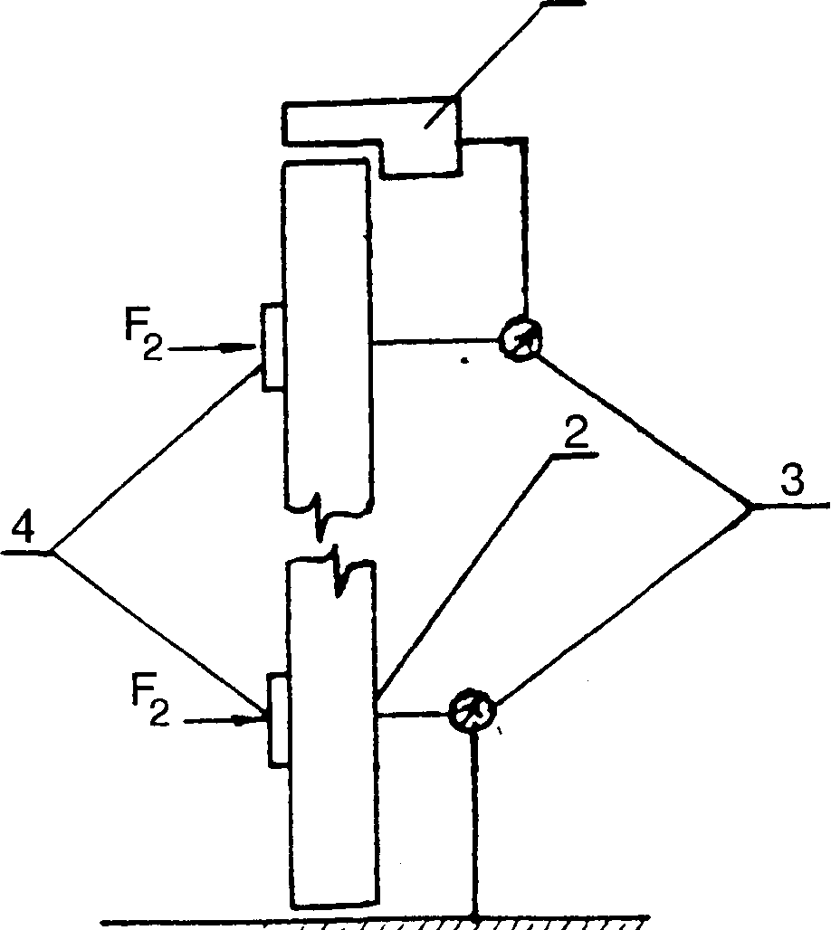

1 – коробка; 2 – полотно; 3 – вимірювальний пристрій; 4 – металева пластинка
Рисунок 4 – Схема вимірювання переміщень під навантаженням F₂
1 – коробка; 2 – полотно; 3 – измерительное
устройство; 4 – металлическая пластина
Рисунок 4 – Схема измерения перемещений под нагрузкой F₂

ДСТУ Б В.2.6-16-2000 (ГОСТ 30109-94) с.8

Досягнувши при навантаженні нормованої величини F₂, фіксують на вимірювальному пристрої (рисунок 4) величину переміщення вільного кута і зіставляють з вимогами таблиці 1 для відповідної категорії.
Якщо f не перевищує нормовану величину, то продовжують навантажування за 4.3.2, вимірюючи f для наступної категорії та ін.

Якщо величина f перевищує вимоги таблиці 1 для відповідної категорії, то випробування слід припинити.
4.3.4.4 При випробуванні навантаженнями Р₃ і F₄ схеми випробувань приймають у відповідності з рисунком 2, при F₅ - у відповідності з рисунком 3. Навантажування проводять за 4.3.2.
4.3.4.5 Допускається виконувати випробування за 4.3.4 при горизонтальному розміщенні зразка.
4.4 Оцінка результатів випробувань
Для оцінки результатів випробувань при дії статичних навантажувань необхідно враховувати такі фактори:
- величину нормованого навантаження, яку
витримав зразок;
- величину переміщення f при випробуванні
навантаженням Fз.
Зразок вважають таким, що витримав нормоване навантаження для даної категорії міцності, якщо не були відмічені такі пош-кодженння і зруйнування:
- вихід замка із запірної планки;
- зміщення і відрив шурупів, які закріплюють петлі і деталі запірних приладів;
- тріщини в деталях коробки і полотна;
- зруйнування деревини коробки і каркаса полотна;
- вихід з ладу деталей навісних і запірних приладів, що порушують їх функціональне призначення;
- відрив облицювання і заповнювача полотна.
При випробуванні навантаженням F₂ величина виміряного переміщення f не повинна бути більше нормованої в таблиці 1 даної категорії міцності.

5 ВИПРОБУВАННЯ ДІЄЮ
УДАРНИХ НАВАНТАЖЕНЬ
Суть методу полягає в нанесенні ударів у полотно непружним тілом (вантажем), яке володіє нормативним запасом енергії і падає під дією сили ваги в критичну зону дверного полотна.
Достигнув при нагружении нормируемой величины F₂, фиксируют на измерительном устройстве (рисунок 4) величину перемещения свободного угла и сопоставляют с требованиями таблицы 1 для соответствующей категории.
Если f не превышает нормируемой величины, то продолжают нагружение по 4.3.2, измеряя f для следующей категории и т.д.
Если величина f превышает требования таблицы 1 для соответствующей категории, то испытание следует прекратить.
4.3.4.4 При испытании нагрузками F₃ и F₄ схемы испытаний принимают в соответствии с рисунком 2, при F₅ - в соответствии с рисунком 3. Нагружение производят по 4.3.2.

4.3.4.5 Допускается выполнять испытания по 4.3.4 при горизонтальном расположении образца.
4.4 Оценка результатов испытаний
Для оценки результатов испытаний при действии статических нагрузок необходимо учитывать следующие факторы:
- величину нормируемой нагрузки, которую выдержал образец;
- величину перемещения f при испытании нагрузкой F₃;.
Образец считают выдержавшим нормируемую нагрузку для данной категории прочности, если не было отмечено следующих повреждений и разрушений:
- выход замка из запорной планки;
- смещение и отрыв шурупов, крепящих петли и детали запорных приборов;
- трещины в деталях коробки и полотна;
- разрушение древесины коробки и каркаса полотна;
- выход из строя деталей навесных и запорных приборов, нарушающих их функциональное назначение;
- отрыв облицовки и заполнителя полотна.

При испытании нагрузкой F₂ величина измеренного перемещения f не должна быть более нормируемой в таблице 1 данной категории прочности.
5 ИСПЫТАНИЯ ВОЗДЕЙСТВИЕМ
УДАРНЫХ НАГРУЗОК
Сущность метода состоит в нанесении ударов в полотно неупругим телом (грузом), обладающим нормативным запасом энергии и падающим под действием силы тяжести в критическую зону дверного полотна.

ДСТУ Б В.2.6-16-2000 (ГОСТ 30109-94) с.9

5.1 Засоби випробувань
Пристрій будь-якої конструкції, що забезпечує закріплення зразка, еквівалентний умовам експлуатації, і нанесення ударів вантажом з певної відстані (висоти) в задану зону дверного полотна.
Вантаж m₁ - шкіряний мішок діаметром (200±5) мм, заповнений сухим піском масою (5±0,1)кг.
Вантаж m₂ - шкіряний мішок діаметром (350±20) мм, заповнений сухим піском масою (30±0,2) кг.
Пристосування для визначення висоти падіння вантажу.
Рулетка за ГОСТ 7502.
Лінійка за ГОСТ 427.
Похибка засобів вимірювань не повинна бути більше ±0,5 мм.
5.2 Порядок підготовки до проведення випробувань
Підготовка до проведення випробувань - за 4.2.
5.3 Порядок проведення випробувань
5.3.1 Зона прикладення і направлення дії навантажень:
М₁ - навантаження в зоні нижнього вільного кута полотна, що діє перпендикулярно його площині в напрямку відчинення дверей (рисунок 5);
F₄ - за 4.3.1;
М₂ - навантаження в центрі полотна, що діє перпендикулярно його площині в напрямку відчинення дверей (рисунок 6).
Розміри, вказані на рисунках 5 і 6, повинні бути витримані з похибкою не більше 1 %.
5.3.2 Визначення висоти падіння вантажу
Висоту падіння вантажу, необхідну для створення нормативного запасу енергії (таблиця 1), в міліметрах, визначають за формулою
5.1 Средства испытаний
Устройство любой конструкции, обеспечивающее закрепление образца, эквивалентное условиям эксплуатации, и нанесение ударов грузом с определенного расстояния (высоты) в заданную зону дверного полотна.
Груз m₁ - кожаный мешок диаметром (200±5) мм, заполненный сухим песком массой (5±0,1) кг.
Груз m₂ - кожаный мешок диаметром (350+20) мм, заполненный сухим песком массой (30+0,2) кг.
Приспособление для определения высоты падения груза.
Рулетка по ГОСТ 7502.
Линейка по ГОСТ 427.
Погрешность средств измерений не должна быть более ±0,5 мм.
5.2 Порядок подготовки к проведению испытаний
Подготовка к проведению испытаний - по 4.2.
5.3 Порядок проведения испытаний
5.3.1 Зона приложения и направление действия нагрузок:
M₁ - нагрузка в зоне нижнего свободного угла полотна, действующая перпендикулярно его плоскости в направлении открывания двери (рисунок 5);
F₄ - по 4.3.1;
М₂ - нагрузка в центре полотна, действующая перпендикулярно его плоскости в направлении открывания двери (рисунок 6).
Размеры, указанные на рисунках 5 и 6, должны быть выдержаны с погрешностью не более 1 %.
5.3.2 Определение высоты падения груза
Высоту падения груза, необходимую для создания нормативного запаса энергии (таблица 1), в миллиметрах, определяют по формуле

$h=\frac{E}{m⋅g}×\text{1000},$ (1)

де Е - нормативний запас енергії,
Дж (кгс⋅м);
m - маса вантажу, кг;
g – 9,8 м/с².
где Е – нормативный запас энергии,
Дж (кгс⋅м);
m - масса груза, кг;
g – 9,8 м/с².

5.3.3 Випробування ударним навантаженням, що діє в нижній вільний кут полотна при одночасній дії статичного навантаження F₄ в зоні запірного приладу на площині полотна в напрямку відчинення дверей.
5.3.3 Испытание ударной нагрузкой, действующей в нижний свободный угол полотна при одновременном воздействии статической нагрузки F₄ в зоне запирающего прибора на плоскости полотна в направлении открывания двери.

ДСТУ Б В.2.6-16-2000 (ГОСТ 30109-94) с.10

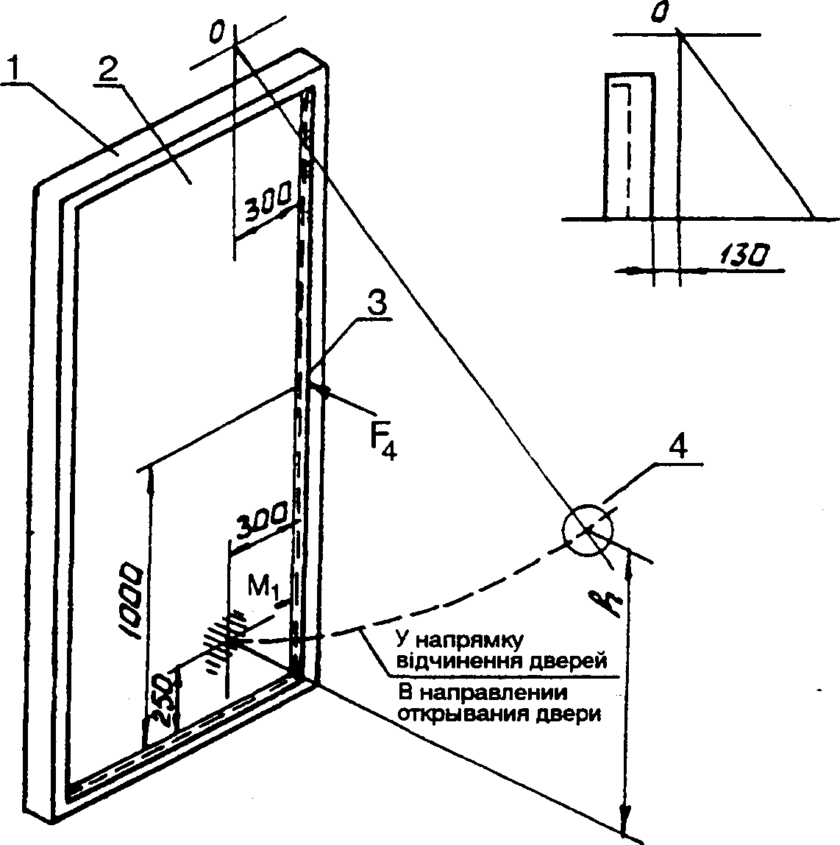

1 - коробка; 2 - полотно; 3 - запірний прилад;
4 - вантаж m; h - висота падіння вантажу
Рисунок 5 - Схема випробування ударним на вантаженням М₁ з одночасною дією статичного навантаження F4
1 - коробка; 2 - полотно; 3 - запирающий прибор;
4 - груз m; h - высота падения груза
Рисунок 5 - Схема испытания ударной нагрузкой М₁ с одновременным воздействием статической нагрузки F4

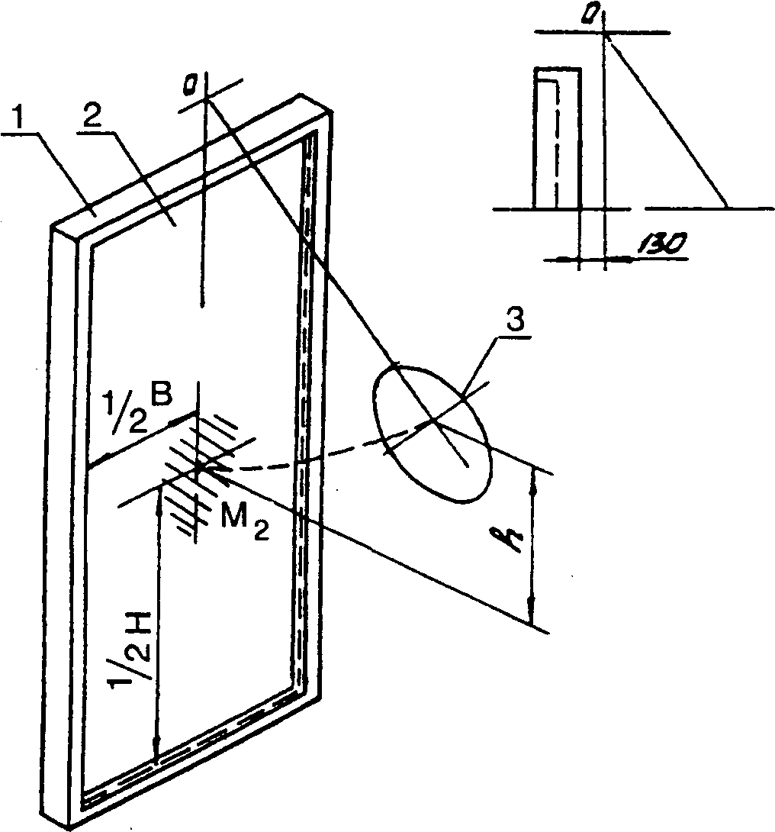

1 - коробка; 2 - полотно; 3 - вантаж m; H - висота полотна; В - ширина полотна; h - висота падіння вантажу
Рисунок 6 - Схема випробування ударним на
вантаженням М₂ в центр полотна
1 - коробка; 2 - полотно; 3 - груз m; H - высота полотна; В - ширина полотна; h - высота падения груза
Рисунок 6 - Схема испытания ударной
нагрузкой M₂ в центр полотна

ДСТУ Б В.2.6-16-2000 (ГОСТ 30109-94) с.11

5.3.3.1 Установку зразка у випробувальний пристрій здійснюють за 4.3.4.1.
5.3.3.2 Визначають за формулою (1) висоту падіння вантажу для кожної категорії міцності, підставляючи значення m₁ і відповідне для кожної категорії е₁ (таблиця 1).
5.3.3.3 На полотні дверей размічують зони нанесення удару m₁ і прикладення статичного навантаження F₄ у відповідності з рисунком 5.
Вантаж підіймають на висоту, що відповідає е₁ для першої категорії, і забезпечують його падіння під дією сили тяжіння в напрямку відчинення дверей. Кожний зразок піддають удару тричі. Після кожного удару візуально визначають наявність і характер пошкоджень і зруйнування, що виникли, а саме:
- тріщини в деталях коробки і полотна;
- рухомість елементів зразка (запірні
- прилади, петлі, кутові з'єднання коробки і
- каркаса полотна і т. ін.);
- зміщення і відрив шурупів, які закріп-люють петлі і деталі запірних приладів;
- зруйнування деревини коробки і каркаса полотна;
- відрив облицювання і заповнювача полотна;
- вихід із ладу деталей навісних і запірних приладів, що порушують їх функціональне призначення.
Якщо зразок витримав 3 удари нормативним е₁ для першої категорії міцності без руйнувань і пошкоджень, перелічених вище, то аналогічно продовжують випробовування нормативним Е₁ для другої категорії міцності і т.ін.

Якщо зразок не витримав вимог, то випробування припиняють.
Одночасно проводять навантажування F₄ за 4.3.2, але витримка зразка під навантаженням F₄ для кожної категорії повинна за часом відповідати тривалості випробування е₁ в кількості 3 ударів, але не менше 1 хв.
При одночасному випробуванні дією ударної і статичними навантаженнями величини е₁ і F₄ повинні прийматися для однієї і тієї самої категорії міцності у відповідності з таблицею 1.

Якщо зразок витримав випробування Е₁ для даної категорії і не витримав F₄ або навпаки, то випробування припиняють.
5.3.4 Випробування ударним навантаженням, яке діє в центр полотна в напрямку відчинення дверей.
5.3.3.1 Установку образца в испытательное устройство осуществляют по 4.3.4.1.
5.3.3.2 Определяют по формуле (1) высоту падения груза для каждой категории прочности, подставляя значение m₁ и соответствующее для каждой категории е₁ (таблица 1).
5.3.3.3 На полотне двери размечают зоны нанесения удара m₁ и приложения статической нагрузки F₄ в соответствии с рисунком 5.
Груз поднимают на высоту, соответствующую е₁ для первой категории, и обеспечивают его падение под действием силы тяжести в направлении открывания двери. Каждый образец подвергают удару трижды. После каждого удара визуально определяют наличие и характер возникших повреждений и разрушений, а именно:
- трещины в деталях коробки и полотна;
- подвижность элементов образца (запорные приборы, петли, угловые соединения коробки и каркаса полотна и т.п.);
- смещение и отрыв шурупов, крепящих петли и детали запорных приборов;
- разрушение древесины коробки и каркаса полотна;
- отрыв облицовки и заполнителя полотна;

- выход из строя деталей навесных и запорных приборов, нарушающих их функциональное назначение.
Если образец выдержал 3 удара нормативным е₁ для первой категории прочности без разрушений и повреждений, перечисленных выше, то аналогично продолжают испытания нормативным е₁ для второй категории прочности и т.д.
Если образец не выдержал требований, то испытание прекращают.
Одновременно проводят нагружение F₄ по 4.3.2, но выдержка образца под нагрузкой F₄ для каждой категории должна по времени соответствовать продолжительности испытания е₁ в количестве 3 ударов, но не менее 1 мин.
При одновременном испытании воздействием ударной и статическими нагрузками величины е₁ и F₄ должны приниматься для одной и той же категории прочности в соответствии с таблицей 1.
Если образец выдержал испытание е₁ для данной категории и не выдержал F₄ или наоборот, то испытание прекращают.
5.3.4 Испытание ударной нагрузкой, действующей в центр полотна в направлении открывания двери.

ДСТУ Б В.2.6-16-2000 (ГОСТ 30109-94) с.12

5.3.4.1 Встановлення зразка у випробувальний пристрій здійснюють за 4.3.4.1.
5.3.4.2 Визначають висоту падіння вантажу за 5.3.3.2.
5.3.4.3 На полотні розмічують зону нанесення удару М₂ у відповідності з рисунком 6.
Вантаж підіймають на висоту, що відповідає е₂ для І категорії, і забезпечують його падіння під дією сили ваги в напрямку відчи-нення дверей. Кожний зразок піддають удару тричі.
Порядок подальшого проведення випробування за 5.3.3.3 для Е₁
5.3.5 Допускається виконувати випробування за 5.3.3 і 5.3.4 при горизонтальному розміщенні зразка.
5.3.6 Випробування може бути почате або припинене на рівні будь-якої категорії в залежності від призначення дверей і цілей випробування.
5.4 Оцінка результатів випробувань
Зразок вважають таким, що витримав нормоване ударне навантаження для даної категорії міцності, якщо після трьох ударів нормативними е₁ і Е₂ не були відмічені пошкодження і зруйнування, перелічених в 5.3.3.3.

При одночасній дії ударного і статичного навантажень необхідно враховувати обидва фактори. Оцінку результатів випробувань при дії F₄ провадять за 4.4.

6 ВСТАНОВЛЕННЯ КАТЕГОРІЇ І ВИЗНАЧЕННЯ ПРИЗНАЧЕННЯ ДВЕРЕЙ
6.1 За результатами оцінки випробування зразка, який пройшов всі передбачені види дії статичними і динамічними навантаженнями, встановлюють його категорію.

Зразок відповідає тій категорії міцності щодо опору злому, величини всіх навантажень якої він витримав без зруйнувань і перевищення допустимого переміщення під навантаженням f₂.
6.2 Категорію міцності дверей встановлюють за найменшою категорією міцності, визначеною для всіх випробувальних зразків дверей даної конструкції.
6.3 За встановленою категорією міцності визначають призначення дверей у відповідності з додатком А.
5.3.4.1 Установку образца в испытательное устройство осуществляют по 4.3.4.1.
5.3.4.2 Определяют высоту падения груза по 5.3.3.2.
5.3.4.3 На полотне размечают зону нанесения удара М₂ в соответствии с рисунком 6.
Груз поднимают на высоту, соответствующую Е₂ для І категории, и обеспечивают его падение под действием силы тяжести в направлении открывания двери. Каждый образец подвергают удару трижды.
Порядок дальнейшего проведения испытания по 5.3.3.3 для Е₁.
5.3.5 Допускается выполнять испытания по 5.3.3 и 5.3.4 при горизонтальном расположении образца.
5.3.6 Испытание может быть начато или прекращено на уровне любой категории в зависимости от назначения дверей и целей испытания.
5.4 Оценка результатов испытаний
Образец считают выдержавшим нормируемую ударную нагрузку для данной категории прочности, если после трех ударов нормативными Е₁ и е₂ не было отмечено повреждений и разрушений, перечисленных в 5.3.3.3.

При одновременном действии ударной и статической нагрузок необходимо учитывать оба фактора. Оценку результатов испытаний при действии F₄ производят по 4.4.

6 У СТАНОВЛЕНИЕ КАТЕГОРИИ И ОПРЕДЕЛЕНИЕ НАЗНАЧЕНИЯ ДВЕРЕЙ
6.1 По результатам оценки испытания образца, прошедшего все предусмотренные виды воздействия статическими и динамическими нагрузками, устанавливают его категорию.
Образец соответствует той категории прочности по сопротивлению взлому, величины всех нагрузок которой он выдержал без разрушений и превышения допускаемого перемещения под нагрузкой F_{2.}
6.2 Категорию прочности двери устанавливают по наименьшей категории прочности, определенной для всех испытанных образцов дверей данной конструкции.
6.3 По установленной категории прочности определяют назначение дверей в соответствии с приложением А.

ДСТУ Б В.2.6-16-2000 (ГОСТ 30109-94) с.13

7 ОФОРМЛЕНИЯ РЕЗУЛЬТАТІВ ВИПРОБУВАНЬ
Результати випробувань оформлюють актом (протоколом), який повинен містити:
- відомості за 4.2.2.5;
- види проведених випробувань;
- результати випробувань;
- дату проведення випробувань;
- висновки і рекомендації;
- найменування організації, яка здійснила випробування.

7 ОФОРМЛЕНИЕ РЕЗУЛЬТАТОВ ИСПЫТАНИЙ
Результаты испытаний оформляют актом (протоколом), который должен содержать:
- сведения по 4.2.2.5;
- виды проведенных испытаний;
- результаты испытаний;
- дату проведения испытаний;
- выводы и рекомендации;
- наименование организации, выполнившей испытания.

ДСТУ Б В.2.6-16-2000 (ГОСТ 30109-94) с.14

Додаток А
(довідковий)
Призначення дверей залежно від категорії міцності щодо опору злому
Приложение А (справочное)
Назначение дверей в зависимости от категории прочности по сопротивлению взлому

Таблиця
A.1
Таблица
Призначення дверей  Назначение двери | Категорія міцності щодо опору злому  Категория прочности сопротивлению взлому
Призначення дверей  Назначение двери | 1 | 2 | 3 | 4 | 5
Двері внутрішні вхідні в квартири  Двери внутренние входные в квартиры |  |  |  | + | +
Двері внутрішні вхідні в кабінети та виробничі приміщення  Двери внутренние входные в кабинеты и производственные помещения |  |  | + | + | +
Двері зовнішні вхідні в житлові та інші малоповерхові будинки  Двери наружные входные в жилые и другие малоэтажные дома |  |  |  | + | +
Двері зовнішні вхідні в житлові, громадські та виробничі будівлі багатоповерхові  Двери наружные входные в жилые, общественные и производственные здания многоэтажные | + | + | + | + | +

ДСТУ Б В.2.6-16-2000 (ГОСТ 30109-94) с.15
УДК Ж39

Ключові слова: двері дерев'яні, методи випробувань, опір злому
Ключевые слова: двери деревянные, методы испытаний, сопротивление взлому

Коректор - Н.Я.Козяр
Комп'ютерна верстка - В.Б.Чукашкіна Відповідальний за випуск - В.М.Чеснок Укрархбудінформ
01133, Київ-133, бульвар Лесі Українки, 26

